西方与新冠疫情病毒共存下，我们面临的“危”与“机”

原创 有里儿有面 [有理儿有面](javascript:void(0);)

**有理儿有面**

微信号 youli-youmian

功能介绍 你说是不是

2021-08-23[原文](https://mp.weixin.qq.com/s?__biz=Mzg3MjEyMTYyNg==&mid=2247538948&idx=1&sn=86de67d67f2623c2f1ac766b692f1a02&chksm=cef60d71f981846728584f0993a4f77c5d954801b3aa501bbc1d0c93afb4023ecf4921ff8ea8&scene=27#wechat_redirect&cpage=28) 发表于

收录于合集





**全文共3577字，图片19张，预计阅读时间为9分钟。**

**文章首发于“有理儿有面”（youli-youmian），欢迎大家在朋友圈和微信群转发。**

**公众号及其他平台转载请在后台留言。**



▼

最近，欧美国家“与新冠病毒共存论”甚嚣尘上，英国已率先开启了“全民免疫”模式。美国跃跃欲试，大有跟随其后的苗头。

在当前新冠变异病毒还在全世界加速传播，并局部出现年轻人群感染较为集中的情况下，美英推出这种“投降式”的抗疫措施，不仅罔顾自己国家人民健康福祉，更会给世界带来更大的灾难。

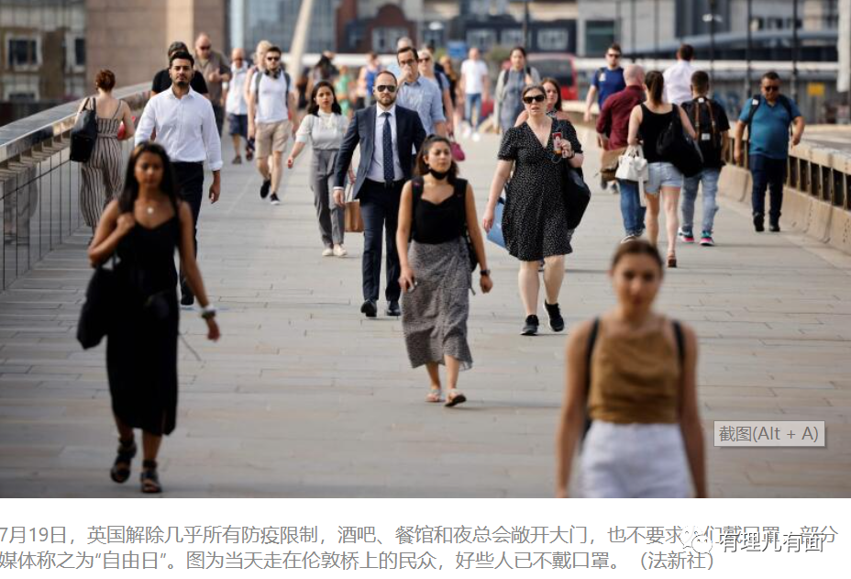

英国伦敦帝国理工学院病毒学家理查德·德特表示，解封“有可能导致病毒进一步变异”，甚至让疫苗无效。德特更是直言，英国政府没有意识到他们的解封方案在“玩火”。

疫苗接种加精准防控、动态“清零”的中国模式，已被证明是抗疫的最优选择，美英为何不用？这是由于美英等国政治体制、文化传统，以及垄断资本坚持资本利益优先等诸多弊端决定的。当然，来自其国内各种力量的解封声音与确实需要恢复经济的双重压力，也是导致他们采取冒险之举的原因。



事实一再反复证明，这些占据各种优势资源，却在疫苗使用上搞“种族优先”、囤积居奇，罔顾人类共同应对新冠疫情国际责任的西方发达国家，在全人类面对共同敌人威胁的时候，无法承担乃至引领抗疫责任。相反，他们当前推出的与新冠病毒共存论，可能会给世界政治经济格局带来重大变数，对此我们必须要有充足的认识和准备。

**第一，利用病毒共存论烟雾的掩护，美英等西方国家会加足马力重整和提高经济储备，加强对中国穷凶极恶的“联合攻击”。**

美英不容许中国崛起，挑战当前它们打造的旧政治经济格局，这是其底线，也符合它们的整体战略利益。只是由于突如起来的疫情，打乱了其既定的围困中国步骤。而中国在疫情防控与经济建设中的“双赢”，和西方国家陷于经济发展的停滞乃至衰退，让它们更加感受到了遭遇挑战的危险性。利用疫情防控与病毒共存的模糊认识，以及其国民大部分完成接种疫苗的时间空挡期，联合围困中国，已在酝酿成行中。

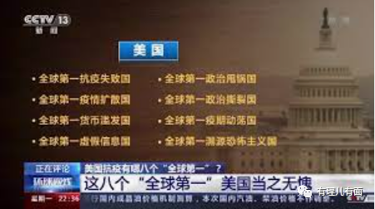

一方面，从时间点上看，从7月中旬到现在，美国副总统哈里斯、国防部长奥斯丁等高官频频访问拉拢印度、越南、新加坡、菲律宾、日本、韩国、蒙古等国，妄图捆绑这些国家联合抗中。在美国的威逼利诱下，一些国家态度发生明显变化，印度和越南近期公然在南海进行联合军事演习就是例证。还有美英日澳等国在印太地区进行了“2021年全球大规模演习”这个号称40年来最大规模的军事演习，西方学者称“以美国为首的盟军已经形成”。可以预见，8月到年底，他们还会频繁利用南海、台海、香港、新疆、西藏等问题制造事端。

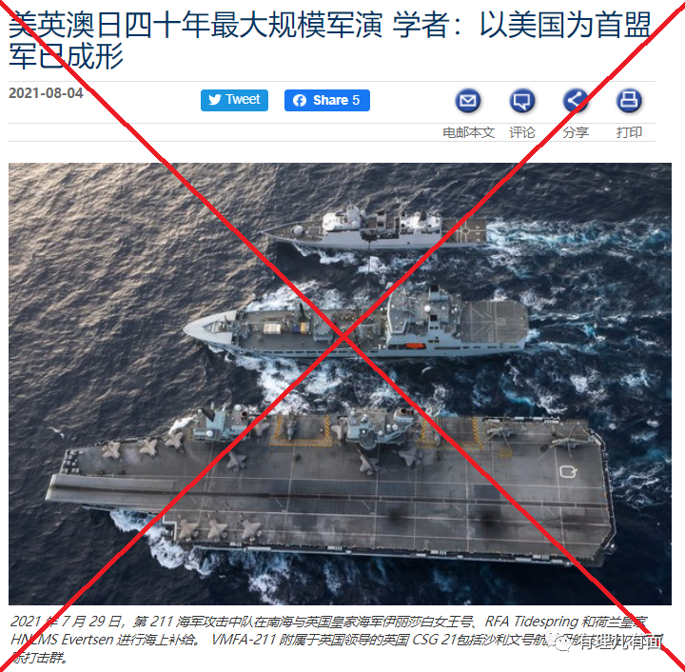

另一方面，从地缘政治上看，美军在阿富汗大规模的溃败，让全世界对美国的控制力和美军的战斗力产生信任危机，他们迫切需要从其他地方通过强力维系霸权来防止因失去信任而导致的去美化苗头。联合围困中国，是美国维护世界霸权及旧的国际秩序必然的选择。另外，美国为首的西方国家，会利用弱小国家对变异病毒应对无力的恐惧，加大要挟、威胁、绑架、掠夺的力度。最近美国对越南、菲律宾等国家开展疫苗援助，便威胁就新冠疫情源头溯源统一意见，在中国与周边国家间打“楔子”，帮助维护其在亚太地区的霸权。这些，从拜登近期的直白表态就可以看出。



**第二，美西方与新冠病毒共存，这种罔顾人命与国际道义的赌徒思维和行为方式，一旦惨遭失败，反华联盟将会遭遇继阿富汗溃败之后的又一次重大打击，我们将迎来新的更大有利局面。**

2016年，美国怂恿菲律宾提交所谓南海问题仲裁法案，遭遇中国从外交到军事等诸多方面的强硬回怼，结果美军从南海撤退，菲律宾从中吃尽苦头并改变对华态度。

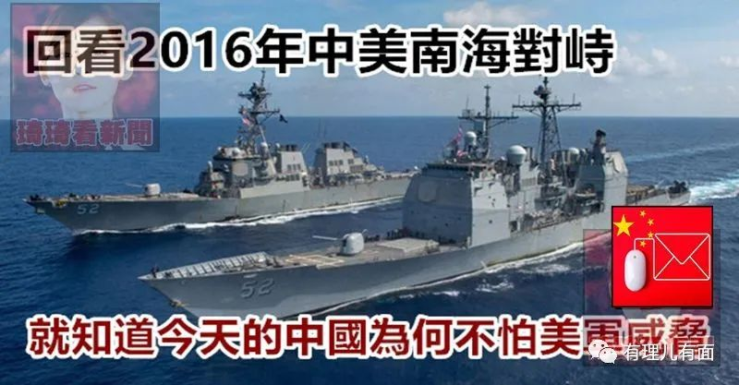

这次事件，让东盟乃至世界更多的国家，看到了美国的实力已不复当年，单独对抗中国，美国没有胜算。美国人对此也是心知肚明，于是有了后来大力度拉拢盟友在东海南海搞“自由航行“，以及对香港新疆等问题搞“联合狂吠”。



再回到本次美西方在病毒共存论掩护下搞的“反华联盟”围困中国，其纠缠和施压的力度，一方面取决于其拉拢盟友，构建对华包围圈同盟的共同意愿强度，更决定于这种反科学力量下，饮鸩止渴式的狂赌会不会引发国际和国内更大规模的疫情爆发和人员死亡，最后不得不终止。

正所谓“”夫战，勇气也。一鼓作气，再而衰，三而竭"。如果这次反华行动一旦失败，以后如果再想联合类似行动就很难了，即使有也将难以避免走向2016年南海对峙美国认怂的下场。同时，全世界范围内的去美化，将毫无疑问成为趋势。

**第三，新冠病毒共存下，美西方国家内部将不可避免陷于更加严重的两极分化、矛盾加剧，不排除会更加孤注一掷、穷凶极恶。**

由于掌握社会资源及对国家政策话语权的不平等，与病毒共存下可能会导致美英国内出现三种情况：一个是穷人、老年人会被病毒“淘汰”，一定程度上减轻他们的“包袱”，会让资本势力少了国内掣肘更加穷凶极恶；一个是抗疫政策失误、医疗资源分配不公平、社会贫富差距扩大化等社会问题引发动荡。另外，由于其罔顾道义不负责任的抗疫政策，借助疫苗等资源优势对世界上其他国家的霸凌，他们的国际形象将会进一步恶化。



在内外交困的情况下，一旦美国出现局部战争耗费资源过大最后失败或者陷入泥潭，不仅会动摇美元霸权，更会加剧自身矛盾，让国家陷入内乱乃至国家分崩离析之危。

一场美国挑起的，与新冠病毒共存下全世界政治经济格局得动荡调整，已然来临！这很可能是一场极其残酷的淘汰和激烈对撞，因而我们要做好应对：

**一是巩固香港、新疆、西藏等地区的发展稳定，不给敌人以可乘之机。**

加速对港毒势力的彻底清理，全面净化行政、司法系统，稳固执政基础，支持香港经济振兴，巩固香港的金融中心地位。针对新疆西藏，要按照既定方略，大力发展经济，打击恐怖势力、分裂势力，强化国防力量建设，加强民族团结，最大范围凝聚内部力量一致对外。

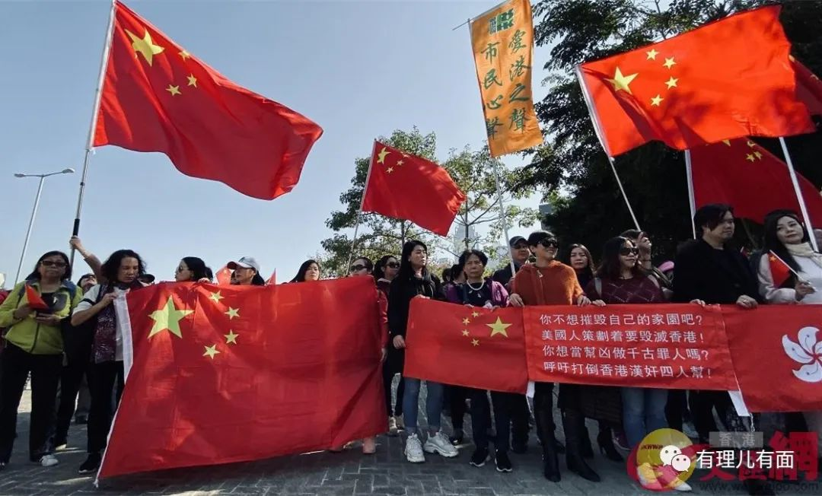

**二是打好台湾牌，推进完成祖国统一大业，将美国力量赶出第一岛链。**

台海，现在成了最危险的地方。美国人要武装台湾的企图越来越放肆。之前是卖常规武器，最近美国臭名昭著的雇佣兵“黑水公司”竟然称要让台湾拥有核武器，再联系前不久美国一位议员所说“台湾有3万美军”的言辞，我们不可低估“台独”走狗与美国人勾结玩火自焚甚至鱼死网破的图谋！

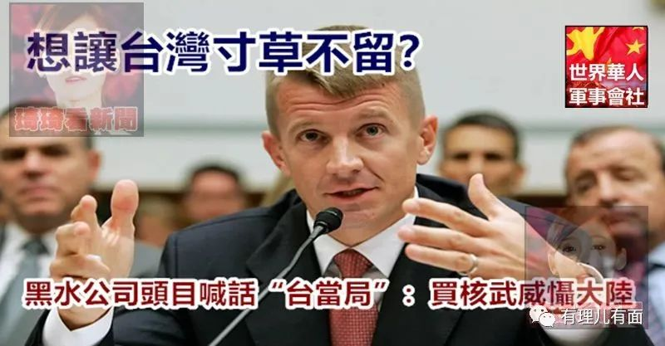

更何况，如今的中美博弈已经到了争夺两国国运的高度。对于中国来说，解放台湾、控制南海，前边就是星辰大海！而对于美国来说，同样在台海输不起，一旦失败全世界的去美化会产生多米诺骨牌效应，将导致美帝霸权不再！

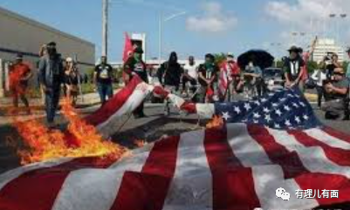

美国力量退出台海南海，也意味着日本的“大国之路”走向死亡。这也是当前日本甘当美国人炮灰作死的缘由之一。一旦将来形势有利于我，也应该直接联合其他国家，锁死这个历史罪行累累，现实罪恶多端的倭国贼寇！

**三是要考虑在阿富汗方向布局，支持巴基斯坦政府反恐力度，加快西进“一带一路”战略。**

从当前的形势来看，阿富汗塔利班顺利建国，让美国威信扫地，同时由于之前印度坚定支持阿富汗政府导致其与阿富汗塔利班有着较深的嫌隙，这些都可以为我所用。在阿富汗方向布局，有利于一带一路顺利连接到伊朗打通更多出海口，这将大大拓展我们的生存和发展空间。

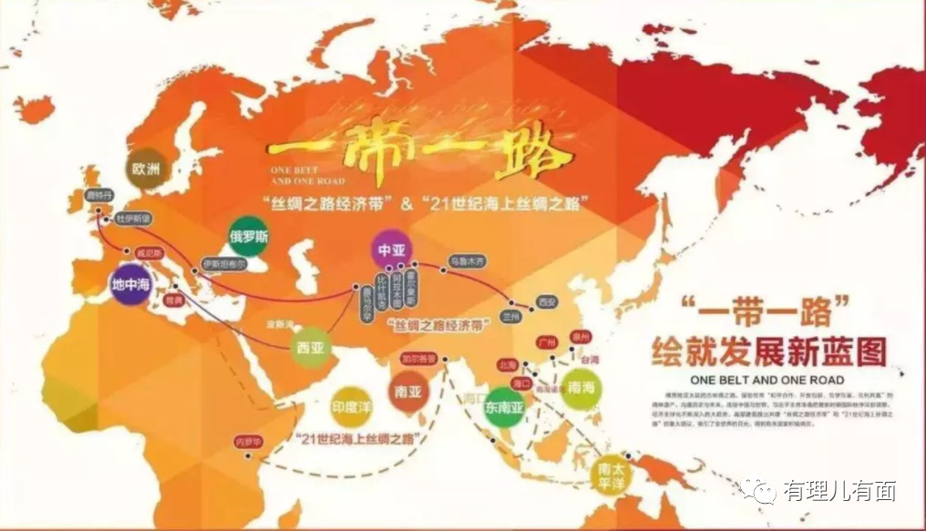

只是当前尤其要警惕印度。历史上看，印度有在我国东南面临压力窥测西部领土的“传统”。现在，巴基斯坦西南部又连续发生针对中国工程人员的恐怖袭击，无疑美、印是幕后黑手。这也正好给了中国与巴基斯坦联手加强反恐、增强影响力的契机。

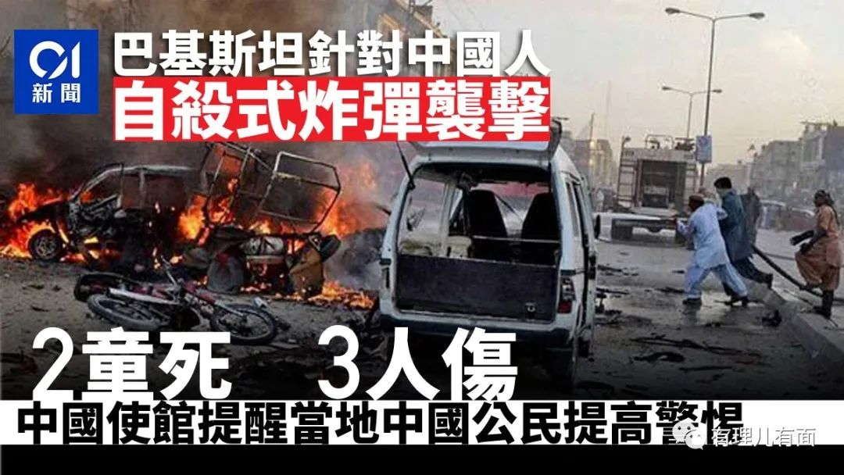

更何况从战略方向上看，在“一带一路”方向联合部分“上合组织”成员国、阿富汗、伊朗等观察员国家进行协同布局，可以有效分散美国注意力，趁美国势力撤出阿富汗之际形成“东顶西进”的局面。

**四是支持欧洲自主，摆脱美国影响力。**

美国现在综合国力依然强大，但衰败已有苗头。国际上，美国凭借武力耀武扬威树敌过多，美式民主早已沦为侵略者和毁灭的代名词，同时由于滥印美钞、在全世界薅羊毛，早已引起诸多国家的不满，旧的世界政治经济格局，正在受到越来越多国家的抵制。其国内滥发美元造成通货膨胀，人民生活水平下降，这样的矛盾，当前拜登政府显然无法摆平。美国霸权的衰落，将意味着世界多极化趋势的大爆发。在新一轮的竞争中，提前谋划布局、占据有利位置，将具有先发优势。

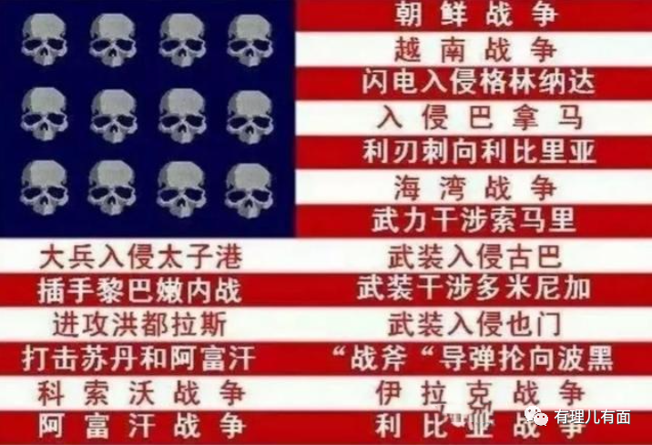

作为曾经的工业革命中心，两次世界大战策源地的欧洲，在新秩序中将扮演着举足轻重的重要角色。事实上，长期以来以戴高乐主义为代表的“欧洲是欧洲人的欧洲”的声音及努力从来没有中断过，他们也在进行去美化，试图让欧洲重返世界地缘权力中心。其中，以法、德最为明显，他们不愿意跟随美国亦步亦趋。这点显然可以为我所用，我们要支持欧洲在世界舞台上拥有更大的自主性，更多的摆脱美国的影响力。

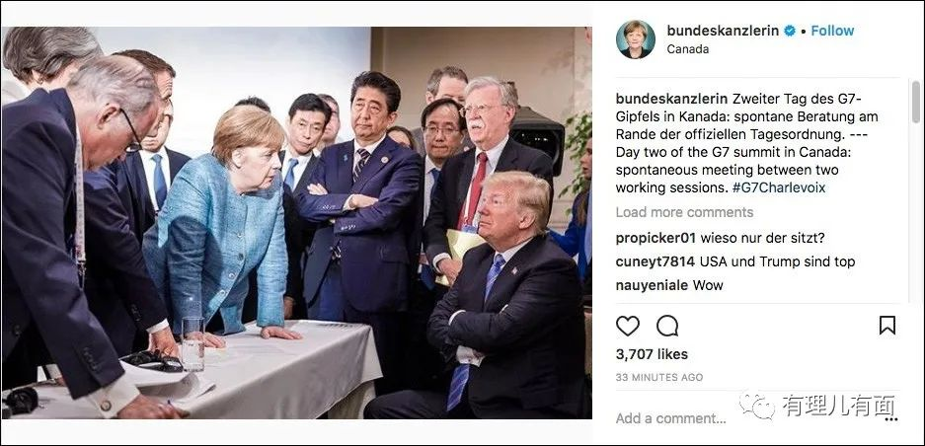

“世界潮流,浩浩荡荡,顺之者生,逆之者亡。”新冠疫情对全世界的考验，给美式民主涂上了一层落日的余晖，更蕴藏着中华民族伟大复兴的时代契机。

相信中华民族伟大复兴的中国梦，必定能够实现，也一定能够在我们这一代人手中辉煌实现！



**图片来自网络**





**关注公众号：**

**有理儿有面**

**理   性｜   揭   秘｜   探   讨**







有里儿有面

**微信扫一扫赞赏作者** **赞赏**

已喜欢，对作者说句悄悄话

取消

**发送给作者**

**发送**

最多40字，当前共字

 人赞赏

上一页 1/3 下一页

长按二维码向我转账

受苹果公司新规定影响，微信 iOS 版的赞赏功能被关闭，可通过二维码转账支持公众号。

### 精选留言

用户设置不下载评论